YCCN 4: in ra danh sách học viên của 1 lớp

DELIMITER $$

CREATE DEFINER=`root`@`localhost` PROCEDURE `xemdanhsachhocvien`(IN `maLH` VARCHAR(255))

BEGIN

SELECT hocvien.MaHV, hocvien.Ho, hocvien.Tendem, hocvien.Ten, (year(CURRENT_TIME()) - hocvien.Namsinh) as Tuoi

FROM hocvien JOIN dangky ON dangky.hocvienMaHV = hocvien.MaHV

WHERE dangky.lophocMaLH = maLH;

END$$

DELIMITER ;

chạy thử cho mã lớp học là KN001_L02

YCCN: In số liệu thống kê hiệu quả kinh doanh

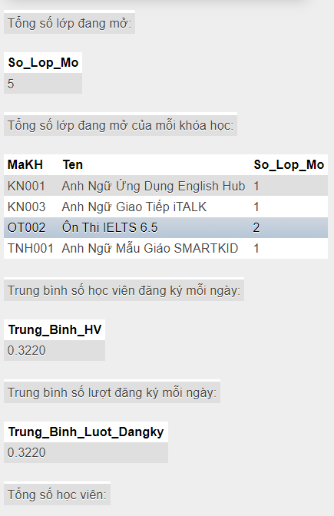

YCCN: giáo viên/trợ giảng xem danh sách lớp do mình giảng dạy và thông tin chi tiết

Chạy thử với GV001

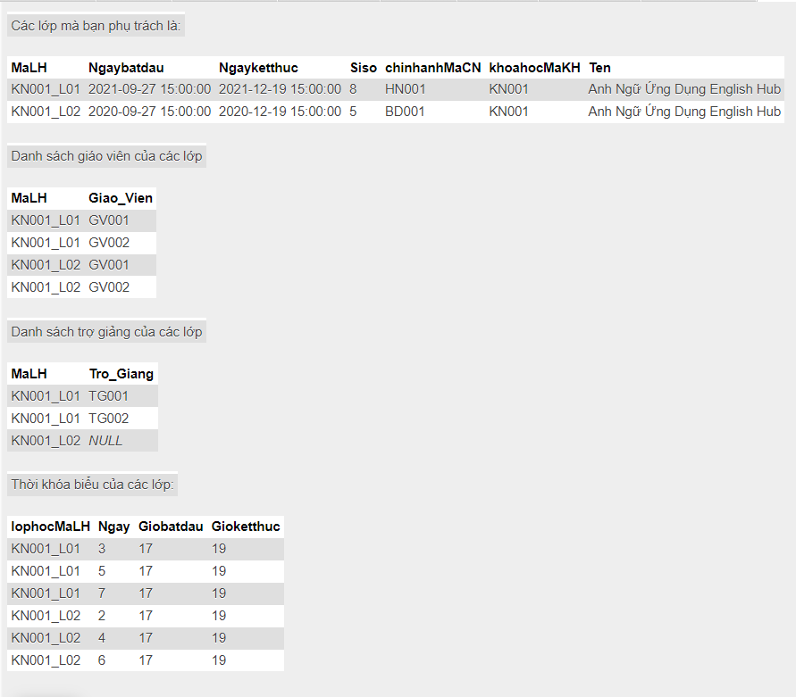

YCCN:

GV, trợ giảng xem danh sách học viên của 1 lớp do mình phụ trách

- Trường hợp KN001_L01 và TG003, không phải lớp do trợ giảng này phụ trách:

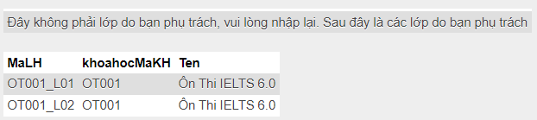

- Trường hợp KN001_L01 và GV001, là lớp do giáo viên này phụ trách

Xuất ra khóa học đáp ứng được yêu cầu

DELIMITER $$

CREATE DEFINER=`root`@`localhost` PROCEDURE `khoahoc_dapungyeucau`(IN `maHV` VARCHAR(255))

BEGIN

SELECT 'Các khóa học mà bạn đáp ứng được yêu cầu trình độ gồm:' AS '';

SELECT khoahoc.MaKH, khoahoc.Ten, khoahoc.Hocphi,

khoahoc.Noidung, khoahoc.Thoiluong, khoahoc.Trangthai, khoahoc.Gioihansiso, khoahoc.Yeucautrinhdo

FROM khoahoc

WHERE khoahoc.Yeucautrinhdo <= (

SELECT trinhdo_hv.Diem

FROM trinhdo_hv

WHERE trinhdo_hv.Ngaycapnhat IN(

SELECT max(Ngaycapnhat)

FROM trinhdo_hv

WHERE trinhdo_hv.hocvienMaHV = maHV)

)

ORDER BY khoahoc.Yeucautrinhdo;

END$$

DELIMITER ;

bảng trình độ học viên

chạy thử procedure cho 1912123

